第3单元跟踪检测卷
一、选一选。(每题3分，共9分)
1．在动物下面画“√”。
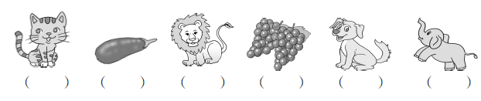
2．在蔬菜下面画“√”。
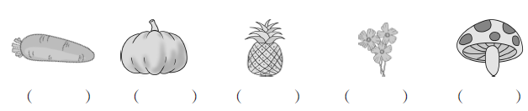
3．在水果下面画“√”。
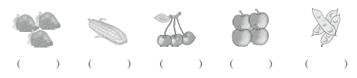
二、圈一圈，把每组中不同类的圈起来。(每题2分，共6分)
1．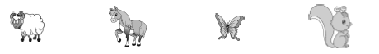
2．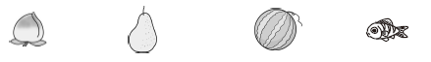
3．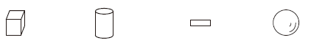
三、分一分。(填序号)(12分)
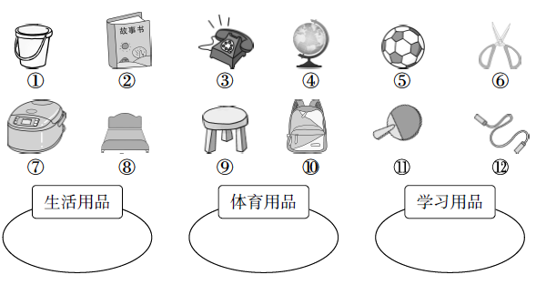
四、按要求分类。(每题8分，共16分)
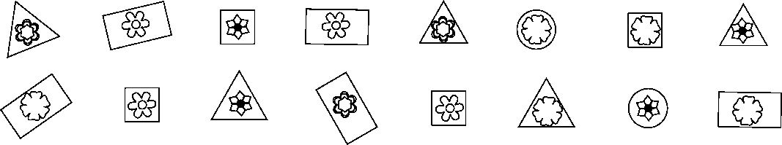
1．按花的样子分一分，在下面涂一涂，填一填。
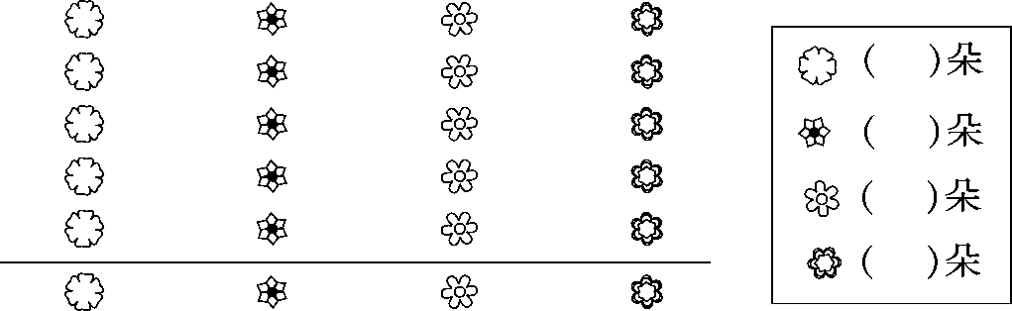
2．按卡片的形状分一分，在下面涂一涂，填一填。
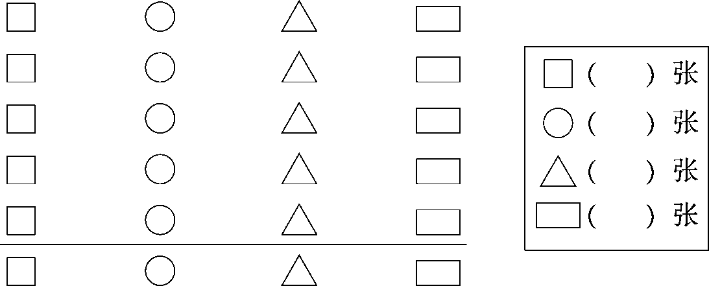

五、走进生活，我会整理。(共57分)
1．快乐的课间活动。(每题8分，共24分)
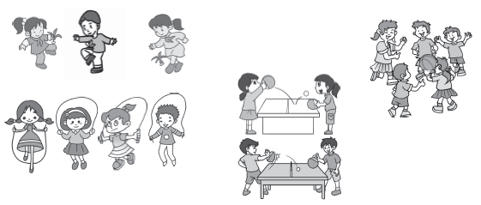
(1) 按不同的活动分类。
 | 踢毽子 | 跳绳 | 打篮球 | 打乒乓球
人数
(2) 涂一涂。
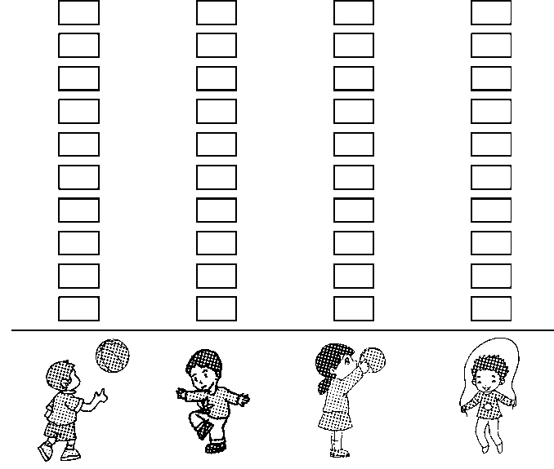
(3) 如果分成两组，可以怎样分，把分组的结果表示出来。
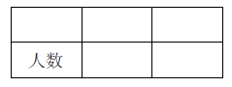
2. 有趣的图形。((2)题6分，其余每题4分，共14分)
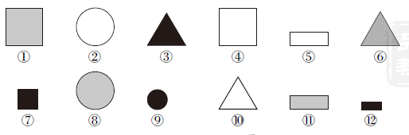
(1) 按形状分一分，填写下表。
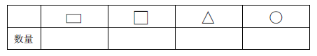
(2) 如果分成三组，可以怎样分？把分组的结果表示出来。
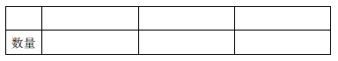
(3) 根据(2)题分组的结果，提一个问题并解答。

3．一(2)班同学最喜欢吃的水果的情况如下图。((1)题10分，(2)题9分，共19分)

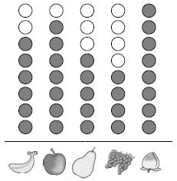
(1)根据上图填写下表。
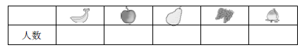
(2)根据上面的统计结果回答问题。
① 喜欢吃( )的人数最多，喜欢吃( )的人数最少。
② 喜欢吃苹果的比喜欢吃香蕉的多( )人。
③ 再提一个数学问题并解答。
答案
一、1.(√) ( ) (√) ( ) (√ ) (√ )
2．(√) (√) ( ) ( ) (√)
3．(√) ( ) (√) (√) ( )
二、1. 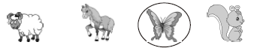
2. 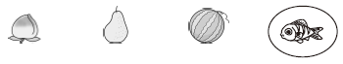
3. 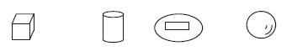
[点拨]长方形是平面图形，其余都是立体图形。
三、生活用品：①③⑥⑦⑧⑨
体育用品：⑤⑪⑫
学习用品：②④⑩
四、1. 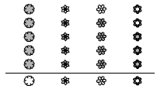
5 4 4 3
2. 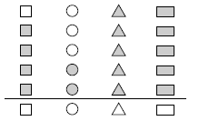
4 2 5 5
五、1.(1)
 | 踢毽子 | 跳绳 | 打篮球 | 打乒乓球
人数 | 3 | 4 | 5 | 4
(2) 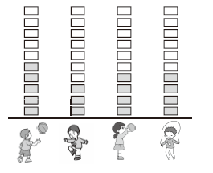
[点拨]涂色时要从下往上涂。
(3) 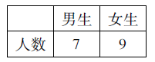
2. (1)
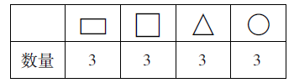
(2)
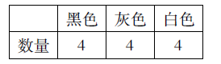
(3) 黑色图形与白色图形一共有多少个？
4＋4＝8(个) [点拨] 答案不唯一。
3．(1)6 7 5 4 8
(2)① 桃子 葡萄
② 1
③ 一(2)班一共有多少人？
6＋7＋5＋4＋8＝30(人)
口答：一(2)班一共有30人。
[点拨] 第③问答案不唯一。

